Горячие линии по вопросам организации и проведения ЕГЭ, ОГЭ и ВПР в Краснодарском крае
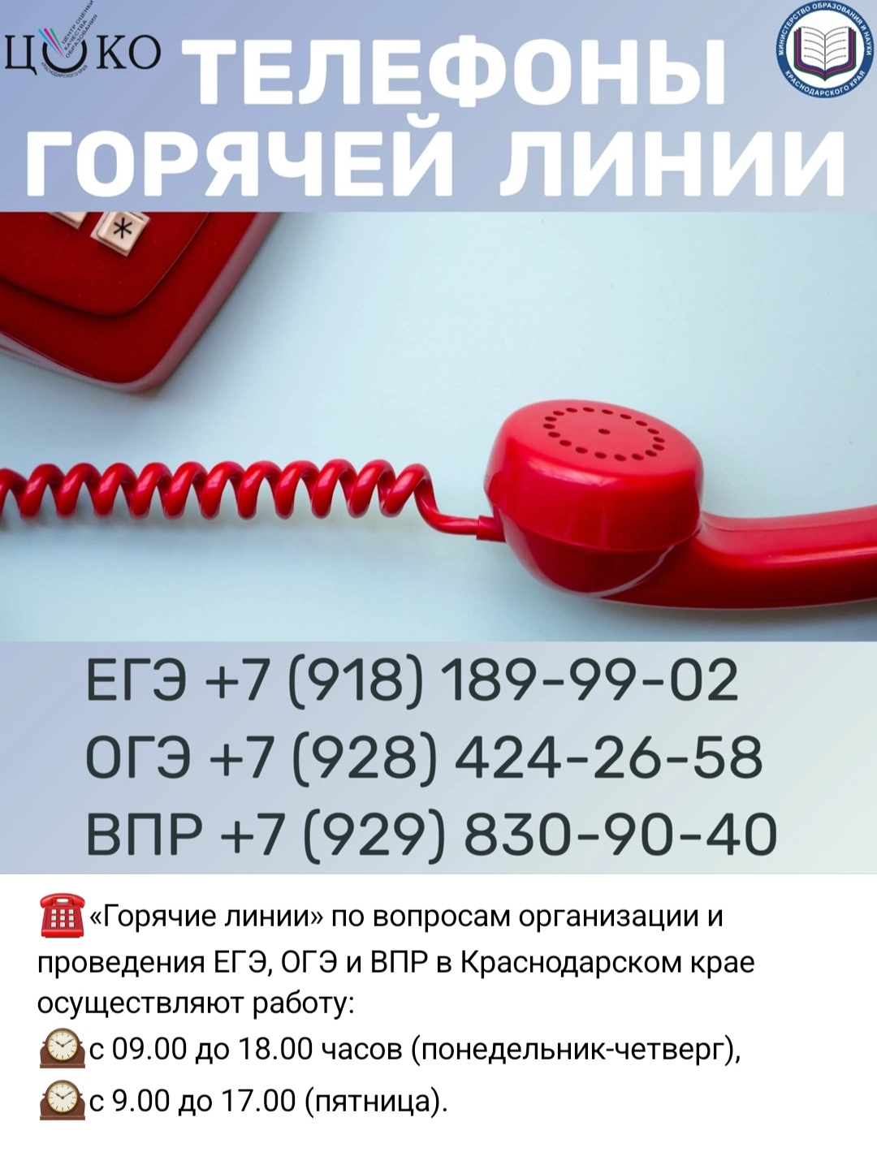

Горячие линии по вопросам организации и проведения ЕГЭ, ОГЭ и ВПР в Выселковском районе

Муниципальное образование | Телефоны  «горячей линии» (с кодом)  (не личный) | Время работы телефонов «горячей линии»  (с указанием дней недели и часов работы) | Ф.И.О. (полностью) и должность ответственного за работу телефонов  «горячей линии»
Выселковский район | +7(861)577-00-34  8(960)486-83-39 | с 08.00 до 16.00 часов (понедельник-четверг), с 08.00 до 15.00 часов (пятница), | Калинина Вероника Анатольевна, главный специалист Управления образования администрации муниципального образования Выселковский район
 |  | с 08.00 до 18.00 часов в дни проведения ИС, ГИА

Режим работы телефонов «горячей линии» по вопросам организации и проведения государственной итоговой аттестации МБОУ СОШ № 25 им.Г.И.Игнашкина станицы Новомалороссийской в 2025- 2026 учебном году

Вид итоговой  аттестации | Телефоны  «горячей линии» | Режим работы  (время) | Ф.И.О.  ответственного за работу «горячей линии»
ОГЭ  ЕГЭ | 8(86157)42266 | с 8.00 до 21.00 часов | Лаврова Елена Александровна,  заместитель директора по УВР МБОУ СОШ №25
Государственный выпускной экзамен | 8(86157)42266 | с 8.00 до 21.00 часов | Лаврова Елена Александровна,  заместитель директора по УВР МБОУ СОШ №25

